Zajęcia 15.06 (poniedziałek)

Temat kompleksowy: Zwierzęta duże i małe.
Temat dnia: Duży kot - ryś.

Cele:
Dziecko:
- stwarza miłą atmosferę przed zajęciami
- uważnie słucha tekst piosenki
- inscenizuje ruchem tekst piosenki
- rozróżnia żbika i rysia; opisuje ich cechy jakościowe
- porównuje obrazki; wskazuje podobieństwa i różnice
- kształtuje umiejętność porządkowania elementów od najmniejszego do największego i odwrotnie
- utrwala wygląd tygrysa
- doskonali pracę dłoni poprzez zabawy z plasteliną

Środki dydaktyczne: komputer z dostępem do internetu, tekst piosenki ,,Kotki dwa”, zdjęcia żbika i rysia, karta pracy ,,labirynt i sekwencja”, zdjęcie tygrysa, karta pracy usprawniająca małą motorykę

Przebieg zajęć:
- ,,Rączki robią klap, klap klap..” - stwarzanie miłej i życzliwej atmosfery przed zajęciami.

- ”Kotki dwa” – czyli odtwarzanie ruchem treści piosenki. Dziecko podczas śpiewania, lub słuchania piosenki wskazuje odpowiednie części ciała, które mają koty.

tekst piosenki:

„Kotki dwa”

My jesteśmy kotki dwa każdy z nas dwa uszka ma
My jesteśmy kotki dwa każdy z nas dwa uszka ma
Aaa kotki dwa każdy z nas dwa uszka ma

My jesteśmy kotki dwa każdy z nas dwa oczka ma
My jesteśmy kotki dwa każdy z nas dwa oczka ma
Aaa kotki dwa każdy z nas dwa oczka ma

My jesteśmy kotki dwa każdy z nas wąsiki ma
My jesteśmy kotki dwa każdy z nas wąsiki ma
Aaa kotki dwa każdy z nas wąsiki ma

My jesteśmy kotki dwa każdy z nas pazurki ma
My jesteśmy kotki dwa każdy z nas pazurki ma
Aaa kotki dwa każdy z nas pazurki ma

My jesteśmy kotki dwa każdy z nas dwie łapki ma
My jesteśmy kotki dwa każdy z nas dwie łapki ma
Aaa kotki dwa każdy z nas dwie łapki ma

link do piosenki: https://www.youtube.com/watch?v=5_KQMRzk7ks
- „Koty i kotki” – poznanie żbika i rysia, określanie cech jakościowych i ćwiczenie umiejętności używania tych określeń.

***zdjęcia rysia i żbika w załącznikach

- „Ułóż według wielkości” – kształtowanie umiejętności porządkowania elementów od najmniejszego do największego i odwrotnie.

***karta pracy ,,labirynt i sekwencja” - proszę o przecięcie kartki na pół (w poziomie), zadanie z labiryntem dziecko wykonuje samodzielnie, natomiast pieski proszę o rozcięcie na cztery oddzielne, a następnie dziecko układa je w kolejności ,,rosnącej” a potem w ,,malejącej”.

- „Tygrys” – utrwalenie wyglądu i miejsca zamieszkania tygrysów.

link do wiersza: https://www.youtube.com/watch?v=HXsKzR08Twc

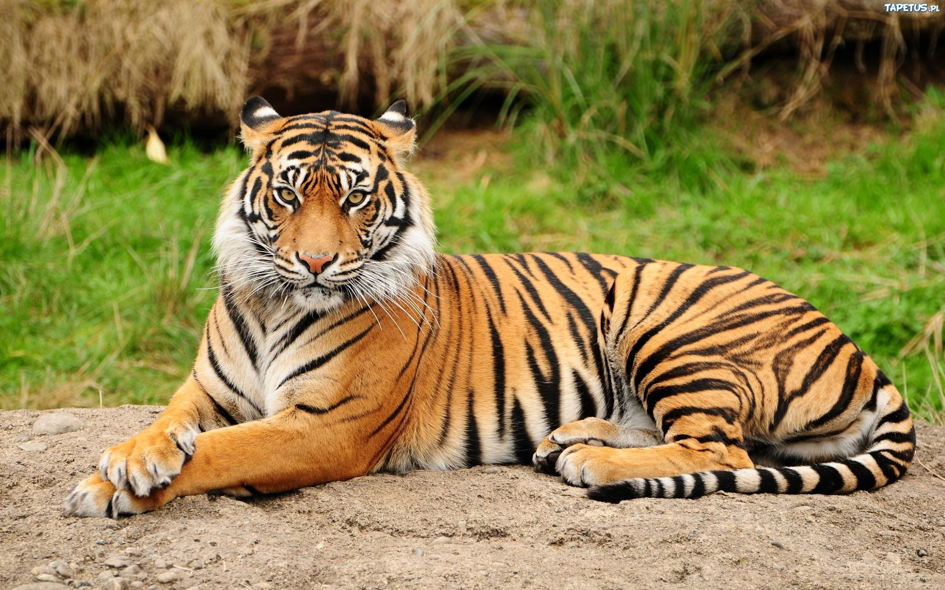

link do krótkiego filmu o tygrysie: https://www.youtube.com/watch?v=OZN2CaavnhM

- Praca z KP2.36 – ćwiczenia małej motoryki poprzez pracę z plasteliną. ***karta pracy w załączniku.

